PROPOSAL
INNOVATION AWARD 2016

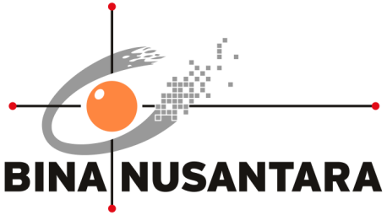

Collabees V3

PENGESAHAN PROPOSAL
(PROPOSAL APPROVAL)
INNOVATION AWARD 2016
BINA NUSANTARA

1. | Judul Proyek  (Project title) | : | Collabees V3
2. | Kategori  (Category) | : | - Art & Design  - Building & Environment  - Business & Management | - Humaniora  - Science & Technology  - Teaching & Learning
 |  |  | - Other:
3. | Nama Tim  (Team Name) | : | Collabees Again
4. | Anggota Tim  (Team members) | :
No | Nama Anggota  (Member Name) | Division/Business Unit  Department/Unit  Position | Handphone  Ext  E-mail
1 | Deni Tri Hartanto | Binus University  Digital-Media Development  Front-End Developer | 1218  dhartanto@binus.edu
2 | Anthoni Askaria | Binus University  Digital-Media Development  Web Designer | 1218  aaskaria@binus.edu
3 | Eka Hardiningtyas | Binus University  Digital-Media Development  Web Designer | 1218  ehardiningtyas@binus.edu
4 | Fachri Riyanto | Binus University  Digital-Media Development  Front-End Developer | 1218  friyanto@binus.edu
5 | -

Jakarta, 29, July, 2016

Mengetahui, | Team Leader
(Danu Widhyatmoko) | (Deni Tri Hartanto)
Direct Supervisor *

*) minimal Binusian level 13
RINGKASAN PROYEK
(PROJECT SUMMARY)
Pada tahun 2020, organisasi bisnis, non-profit, dan pemerintahan yang berinovasi pada kooperasi dan kolaborasi daring akan menjadi organisasi yang lebih efisien dan responsif (Anderson dan Rainie, 2010). Collabees adalah aplikasi manajemen proyek (Project Management Application) berbasis web yang dibuat oleh tim Digital-Media Development dengan tujuan memudahkan unit-unit dalam tubuh organisasi BINUS untuk berkooperasi dan berkolaborasi dalam mengelola proyek yang dikerjakan baik itu intra maupun antar divisi yang mana akan mengantarkan BINUS menjadi organisasi yang lebih efisien dan responsif.
Pada edisi Innovation Award 2016 kali ini, kami kembali membawa Collabees yang sudah ditingkatkan menjadi versi ke 3 dengan berbagai perbaikan dan penambahan fitur berdasarkan berbagai masukan dan tentunya hasil penjurian ajang ini sebelumnya yang sudah berhasil masuk kedalam 15 besar.
Keyword: project management software, project, web application

- Latar Belakang Proyek (Background of the project)
Koordinasi pekerjaan merupakan hal vital dalam suatu unit, tidak jarang terdapat pekerjaan yang terganggu dikarenakan koordinasi horizontal / vertikal yang kurang baik.

Komunikasi dan koordinasi yang baik akan membantu suatu organisasi menjadi lebih efisien dan responsif dalam mencapai tujuan dan menyelesaikan masalah yang dimilikinya. Melakukan dokumentasi yang baik dan runtun terhadap komunikasi & koordinasi antar anggota juga merupakan hal yang sangat penting dalam menjaga knowledge yang dimiliki sebuah tim.

Mengimplementasikan konsep ini kedalam konteks organisasi BINUS secara umum dan pada unit Knowledge Management & Innovation secara khusu, pertanyaan yang muncul dari pernyataan ini adalah “Bagaimana caranya, sesuai dengan kompetensi yang dimiliki oleh unit DMD, agar komunikasi dan koordinasi yang baik dapat tercipta dalam organisasi dan unit-unit bisnis yang dimiliki oleh BINUS?”. Pertanyaan ini lah yang dicoba untuk dijawab melalui inisiatif aplikasi pengelolaan proyek berbasis web yang kemudian kami namakan Collabees.

Secara khusus, unit kami yaitu Knowledge Management & Innovation merupakan unit yang salah satu tugasnya adalah menangani pembuatan media digital di dalam BINUS baik itu dalam bentuk animasi, video, website, dll. Seiring dengan kebijakan pimpinan BINUS yang ingin meningkatkan media digital yang dimiliki oleh BINUS maka untuk itu kami mutlak membutuhkan sistem manajemen yang baik untuk mengelola jumlah permintaan atas pembuatan media digital tersebut.

- Rumusan Masalah (Problem Statement)
Latar belakang yang telah disebutkan pada sub-bab diatas dapat dibuat lebih terperinci dalam bentuk rumusan masalah yang terukur. Rumusan masalah tersebut adalah:
- Sejauh mana Collabees membuat komunikasi dan koordinasi antar anggota dalam organisasi BINUS menjadi lebih responsif dan efisien ?
- Seefektif apa koordinasi yang terjadi antar anggota tim saat ini baik itu menggunakan media email maupun verbal sulit untuk didokumentasikan secara runtun ?
- Bagaimana Collabees mampu menjawab tantangan membantu unit kami mengelola permintaan pembuatan media digital ?

- Tujuan dan Manfaat (Goal and Benefit)
Tujuan dari dibuatnya sistem ini adalah agar terciptanya suatu tempat yang dapat menjadi media untuk menampung kebutuhan koordinasi antar personil dalam menjalankan pekerjaannya. Diharapkan penggunaan dari sistem ini akan mempermudah kinerja baik anggota tim untuk saling berkomunikasi, saling memantau dan terutama mempermudah manajemen dalam melakukan pengawasan berbagai hal yang terjadi didalam suatu unit.

- Rencana Penerapan Proyek (Project Implementation Plan)

No. | Aktivitas (Activity) | Bulan (Month) |  |  |  |  |  |  |  | Keluaran (Output)
 |  | Mei | Jun | Jul | Aug | Sep | Oct | Nov | Dec
 | Pengembangan aplikasi |  |  |  |  |  |  |  |  | Aplikasi yang sudah dikembangkan
 | Uji coba secara bertahap |  |  |  |  |  |  |  |  | Aplikasi siap pakai
 | Dokumentasi Penggunaan |  |  |  |  |  |  |  |  | Manual aplikasi

- Perkiraan Efisiensi Sumber Daya (Resource Efficiency Estimation)
Collabees merupakan aplikasi yang area inovasinya adalah pada perubahan pada metode kolaborasi / komunikasi antara anggota dari sebuah / gabungan tim. Oleh karena itu efisiensi yang terjadi mayoritas bersifat intangible.
- ROI
Seperti telah diungkapkan sebelumnya bahwa Collabees memberikan manfaat lebih terhadap komponen yang bersifat intangible, maka berikut adalah beberapa hal yang didapatkan
    - Kemudahan dalam menggali informasi masa lalu.
    - Dikarenakan informasi terdapat pada suatu tempat yang dapat diakses oleh seluruh anggota tim, maka fungsi kontrol oleh level supervisor terhadap pekerjaan yang sedang berlangsung pun mudah dilakukan
    - Delegasi pekerjaan lebih baik dengan sistem task
    - Fitur Paperless notulen yang dapat dengan cepat dan mudah diakses seluruh anggota tim dibandingkan dengan notulen fisik.
    - Seluruh aktifitas dapat menjadi wadah brainstorming antar sesama anggota tim.

- Resiko Proyek (Project Risk)
Layaknya aplikasi berbasis website lainnya, penggunaan Collabees dibatasi dengan akses internet sehingga konektivitas internet akan menjadi hambatan. Selain itu resistensi pengguna untuk merubah kebiasaan pun mungkin terjadi sehingga dapat menggangu terkumpulnya data & informasi yang tidak lengkap.
LAMPIRAN
(APPENDIX)

Fitur-fitur yang saat ini telah tersedia di Collabees meliputi :
- Dashboard, tampilan muka/awal dari Collabees yang memudahkan proses monitor dari pekerjaan-pekerjaan yang tengah berjalan. Lewat dashboard ini juga dimungkinkan kita memantau diskusi-diskusi yang sedang berjalan.
- Manajemen Proyek, fitur ini memungkinkan proses berjalannya pekerjaan terdata dengan baik, mudah dalam melakukan diskusi, dan memudahkan dalam proses bekerja antar tempat (remote work). Tiap pekerjaan nantinya dapat diturunkan menjadi diskusi-diskusi lagi, jadi masih dapat dikategorikan lagi sesuai dengan kebutuhan diskusi kerja. Manajemen Proyek ini juga dilengkapi dengan pencatuman waktu pekerjaan, mulai dan target selesai.
- Collabees dilengkapi dengan fitur yang memungkinkan membuat grup-grup kerja, bisa diatur untuk tim kerja yang bersifat divisi ataupun tim yang bersifat isidentil (misalnya kepanitiaan). Tiap individu pengguna akan melihat grup-grup kerja tersebut sesuai dengan keterlibatannya.
- Fitur To-do, pekerjaan yang telah tercantum di dalam Manajemen Proyek dapat diturunkan menjadi to-do dan telah terlengkapi dengan proses persetujuan dari pemberi pekerjaan.
- Notulen Rapat, fitur ini memungkinkan proses diskusi pada rapat dapat langsung terdata di Collabees, dilengkapi dengan pihak yang bertanggungjawab dan dapat langsung membentuk area diskusi untuk pelaksanaan kerja. Fitur ini menyesuaikan dengan standar form notulen BINUS, dan dilengkapi juga dengan fitur merubah menjadi format .pdf, hingga bila diperlukan versi cetaknya juga termungkinkan.
- Note, fitur ini berfungsi sebagai tempat mencatat, jadi bila ada informasi-informasi penting yang berulang dibutuhkan maka fasilitas ini dapat digunakan untuk mencatat dan dengan mudah dilihat dengan tim kerja yang lain.
- Arsip media, fitur ini berfungsi sebagai gudang seluruh media (gambar, dokumen) hingga keseluruhan media tersebut dapat dilihat dari satu tempat.
- Job request management, fitur ini membantu bagi grup kerja di collabees untuk menerima pekerjaan dari pengguna Collabees lain. Untuk saat ini fitur ini baru dikembangkan secara khusus untuk unit kami dan direncanakan fitur ini menjadi generic sehingga dapat digunakan oleh seluruh unit di BINUS.

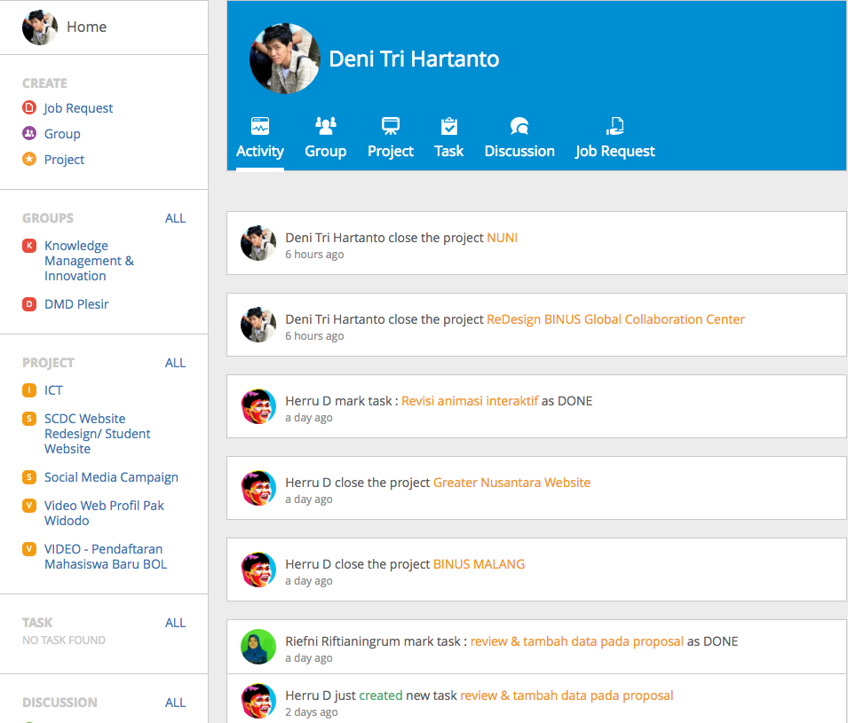
Gambar 1. Tampilan activity feed sebagai sumber informasi tentang apa yang terjadi di Collabees

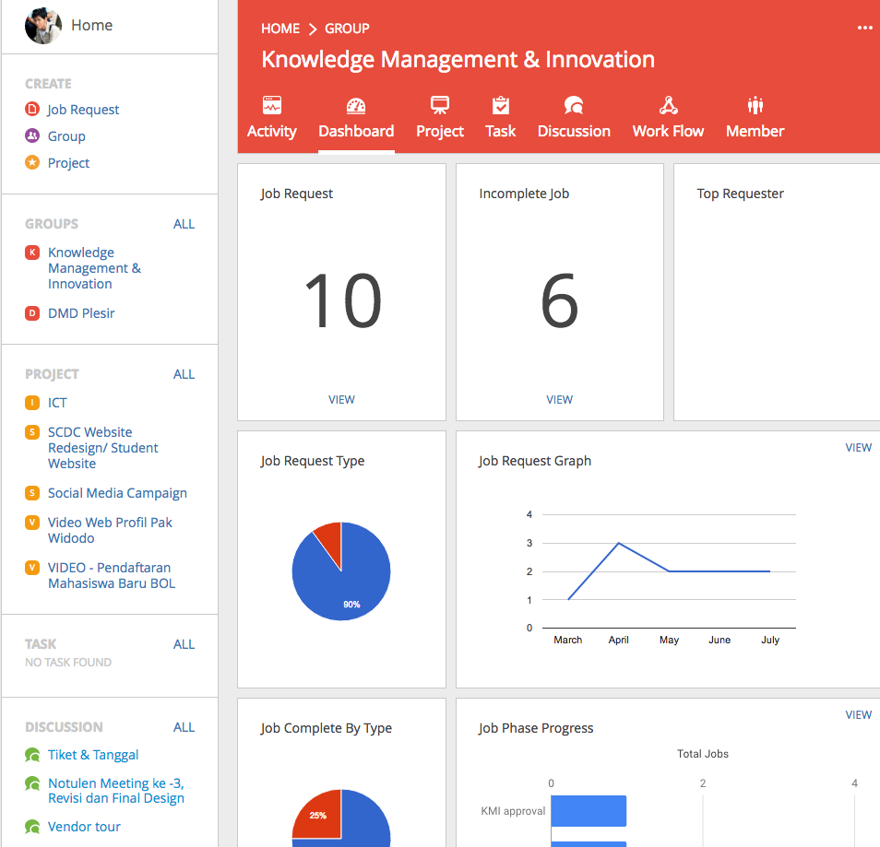
Gambar 2. Tampilan group dashboard sebagai sumber informasi terpadu

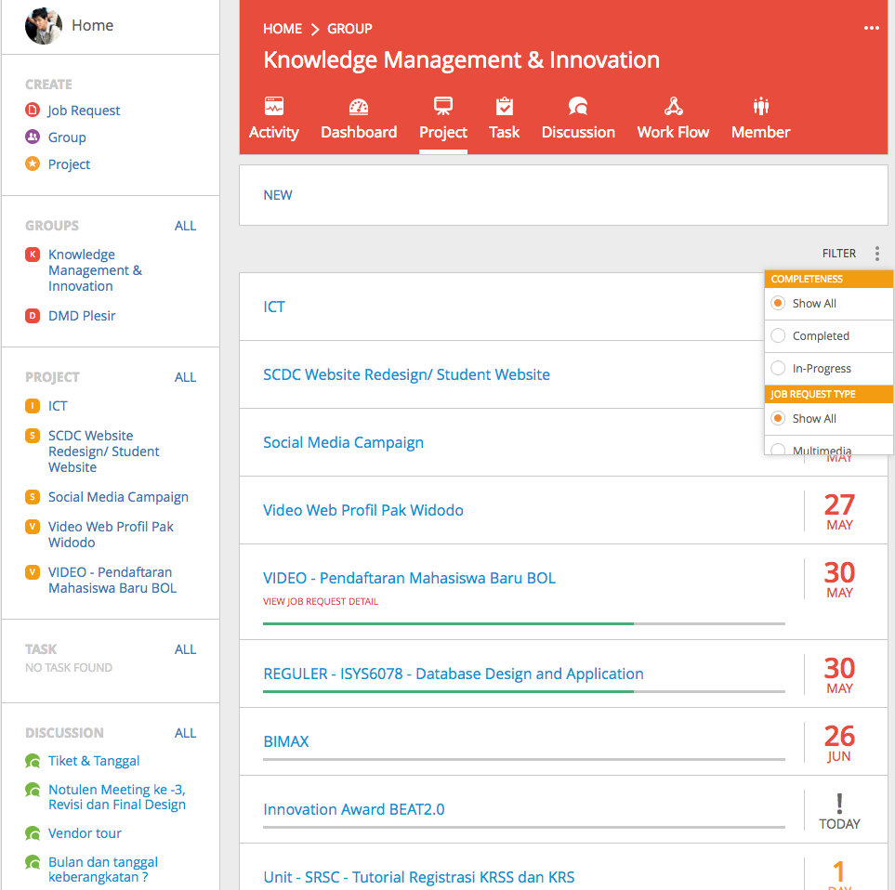
Gambar 3. Tampilan manajemen proyek, berisi informasi mengenai perkembangan proyek dan juga batas waktu proyek

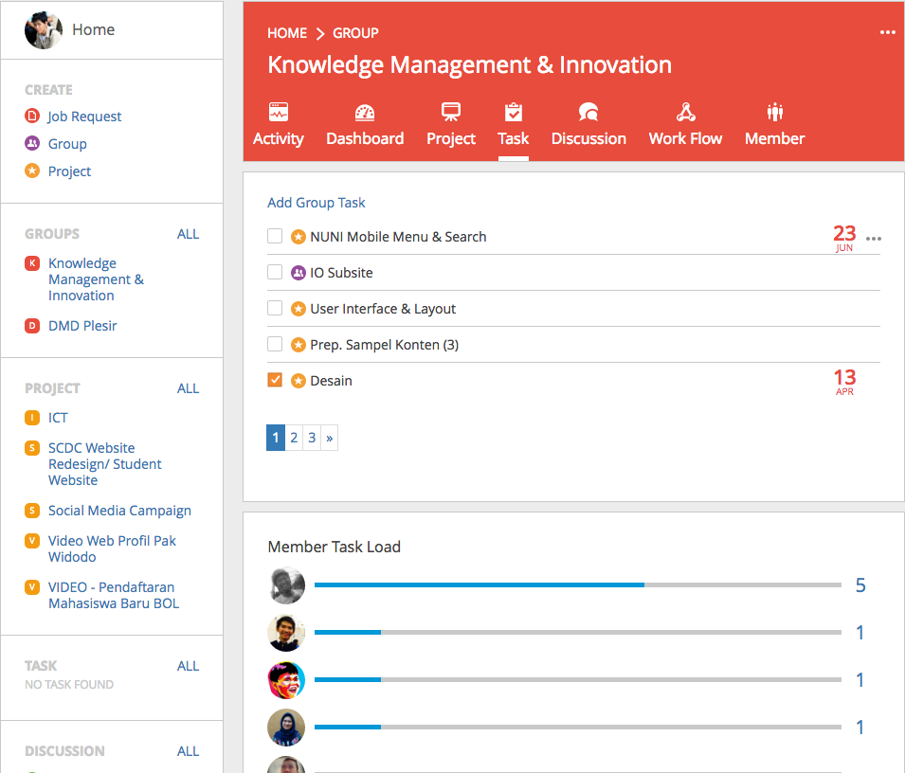
Gambar 4. Tampilan group task, berisi task yang ada di grup dan juga menampilkan informasi task setiap member tim

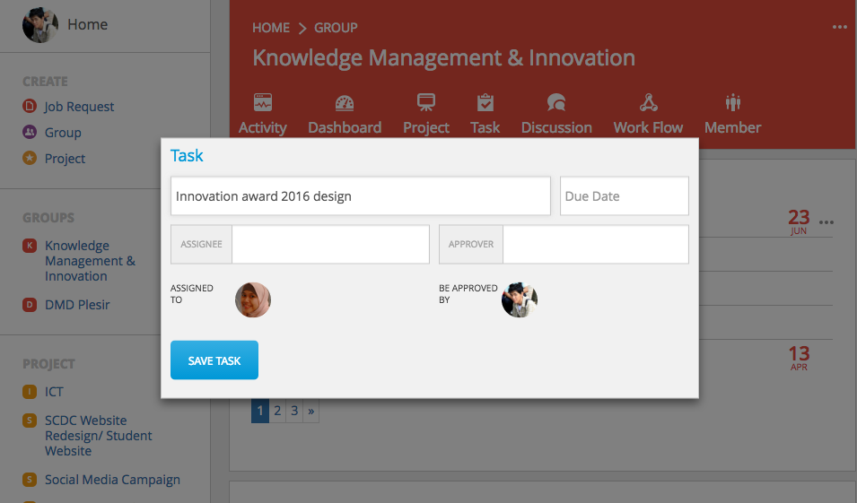
Gambar 5. Tampilan pembuatan task, memungkinkan delegasi pekerjaan & penentuan siapa yang memantau pekerjaan tersebut.

